**おおさかＱネット「ワールドマスターズゲームズ2021関西」**

**に関するアンケート　分析結果概要**

■実施期間　　令和元年１月17日（金）から１月20日（月）

■サンプル数　国勢調査結果（平成27年）に基づく性・年代・居住地（４地域）の割合で割り付けた18歳以上の大阪府民1,000サンプル



大阪市域　　：大阪市

北部大阪地域：豊中市、池田市、吹田市、高槻市、茨木市、箕面市、摂津市、島本町、豊能町、能勢町

東部大阪地域：守口市、枚方市、八尾市、寝屋川市、大東市、柏原市、門真市、東大阪市、四條畷市、交野市

南部大阪地域：堺市、岸和田市、泉大津市、貝塚市、泉佐野市、富田林市、河内長野市、松原市、和泉市、羽曳野市、

高石市、藤井寺市、泉南市、大阪狭山市、阪南市、忠岡町、熊取町、田尻町、岬町、太子町、河南町、

千早赤阪村

|  |
| --- |
| **１．調査目的**  2021年に関西広域で開催する「ワールドマスターズゲームズ2021関西」に対する府民の認知度及び関心度を測定し、今後の広報活動の検討資料とする。  **２．調査項目**  ①　ワールドマスターズゲームズ2021関西の認知度  ②　ワールドマスターズゲームズ2021関西に対する興味・関心度  **３．調査結果**  ①　ワールドマスターズゲームズ2021関西の認知度  ワールドマスターズゲームズ2021関西が開催されることを「知っている」「聞いたことがある」割合は20.6％だった。  そのうち、「いくつかの競技が大阪で開催されること」を認知している割合は、68.4％だった。  ②　ワールドマスターズゲームズ2021関西に対する興味・関心度  ワールドマスターズゲームズ2021関西に「興味・関心がある」と回答した割合は22.4％だった。 |

（注）

１．「おおさかＱネット」の回答者は、民間調査会社のインターネットユーザーであり、回答者の構成は無作為抽出サンプルのように「府民全体の縮図」ではない。そのため、アンケート調査の「単純集計（参考）」は、無作為抽出による世論調査のように「調査時点での府民全体の状況」を示すものではなく、あくまで本アンケートの回答者の回答状況にとどまる。ただし、性別、年齢、地域に関しては、直近の国勢調査結果の大阪府の構成比に合わせている。

２．割合を百分率で表示する場合は、小数点第２位を四捨五入した。四捨五入の結果、個々の比率の合計と全体を示す数値とが一致しないことがある。

３．図表中の表記の語句は、短縮・簡略化している場合がある。

４．図表中の上段の数値は人数(ｎ)、下段の数値は割合(％)を示す。

５．図表下にカイ２乗検定の値（ｐ値）を記載しているものは、信頼度５％水準で統計上の有意差がみられたもの。

**１．ワールドマスターズゲームズ2021関西の認知度**

ワールドマスターズゲームズ2021関西の認知度について調査した。

また、性別、年齢層別、性・年齢層別で認知度に差があるか分析した。

**1-1　ワールドマスターズゲームズ2021関西の認知度**

* 「ワールドマスターズゲームズ2021関西」を認知している割合は、「知っている（5.7％）」、「聞いたことはある（14.9％）」を合わせた【認知層】が20.6％であった。（図表1-1）

**【図表1-1】**



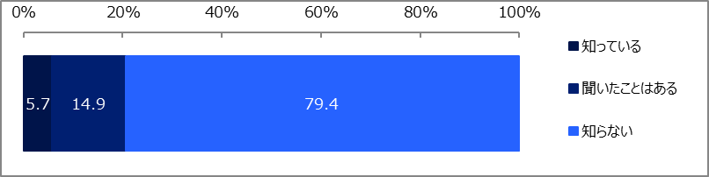

**1-2（参考）性・年代とワールドマスターズゲームズ2021関西の認知度との関係性**

　性別、年齢層別、性・年齢層別で、ワールドマスターズゲームズ2021関西の認知度に差があるか検証した。

・年齢層については、18歳～39歳を【若年層】、40歳～59歳を【中間層】、60歳以上を【高齢層】とする。

* 性別では、男性の方が女性に比べ、【認知層】の割合が高かった。
* 年齢層別では、統計的な有意差は見られなかった。
* 性・年齢層別では、【男性・若年層】の方が、【男性・高齢層】及び女性の各年齢層に比べ、【認知層】の割合が高かった。また、【男性・中間層】の方が、女性の各年齢層に比べ、【認知層】の割合が高かった。（図表1-2）

**【図表1-2】**





**1-3（参考）ワールドマスターズゲームズ2021関西の一部の競技会場が大阪であることの認知度**

　「ワールドマスターズゲームズ2021関西」を認知している人（206人）について、一部の競技会場が大阪であることの認知度について調査した。

また、性別、年齢層別で認知度に差があるか分析した。

**1-3-1　ワールドマスターズゲームズ2021関西の一部の競技会場が大阪であることの認知度**

* ワールドマスターズゲームズ2021関西の一部の競技会場が大阪であることを認知している割合は、「知っている（25.7％）」、「聞いたことはある（42.7％）」を合わせた【認知層】が68.4％であった。（図表1-3-1）



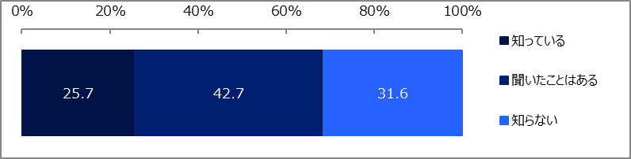

**1-3-2　性・年代とワールドマスターズゲームズ2021関西の一部の競技会場が大阪であることの認知度との関係性**

　性別、年齢層別で、ワールドマスターズゲームズ2021関西の一部の競技会場が大阪であることの認知度に差があるか検証した。なお、性・年齢層別は、サンプル数が少なかったため検証していない。

* 性別では、男性の方が女性に比べ、【認知層】の割合が高かった。
* 年齢層別では、若年層の方が高齢層に比べ【認知層】の割合が高かった。（図表1-3-2）

**【図表1-3-2】**





**２．ワールドマスターズゲームズ2021関西への興味・関心度**

ワールドマスターズゲームズ2021関西の興味・関心度について調査した。

また、性別、年齢層別、性・年齢層別で興味・関心度に差があるか分析した。

**2-1　ワールドマスターズゲームズ2021関西への興味・関心度**

* ワールドマスターズゲームズ2021関西に「興味・関心がある」と回答した割合は22.4％だった。（図表2-1）

**【図表2-1】**



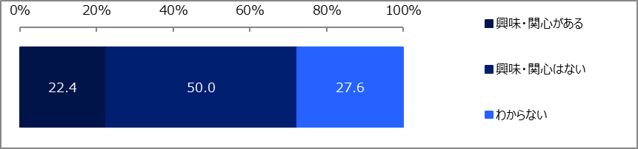

**2-2（参考）性・年代とワールドマスターズゲームズ2021関西への興味・関心度との関係性**

　性別、年齢層別、性・年齢層別で、ワールドマスターズゲームズ2021関西への興味・関心度に差があるか検証した。なお、「わからない」は除いた。

* 性別では、男性の方が女性に比べ、「興味・関心がある」と答えた人の割合が高かった。
* 年齢層別では、若年層の方が高齢層に比べ、「興味・関心がある」と答えた人の割合が高かった。
* 性・年齢層別では、【男性・若年層】の方が、各性・年齢層に比べ、「興味・関心がある」と答えた人の割合が高かった。また、【女性・高齢層】の方が、男性の各年齢層及び【女性・若年層】に比べ、「興味・関心がある」と答えた人の割合が低かった。（図表2-2）

**【例示2-2】**







**2-3（参考）「ワールドマスターズ2021関西」への関与（参加希望形態）について**

「ワールドマスターズゲームズ2021関西」に興味・関心があると答えた人（計160人）に対し、どのような形で関わりたいかについて質問した結果（複数回答）を参考に記載する。

最も多い項目が「テレビ等で観戦（64.7％）」、次いで「競技会場で直接観戦（44.2％）」、「ボランティアで参加（16.1％）」、「選手として参加（10.7％）」だった。（図表2-3）

**【図表2-3】**



